

高爾夫》三座美巡賽冠軍，金施佑仍得回韓國當兵
2021年1月26日 週二 上午8:13

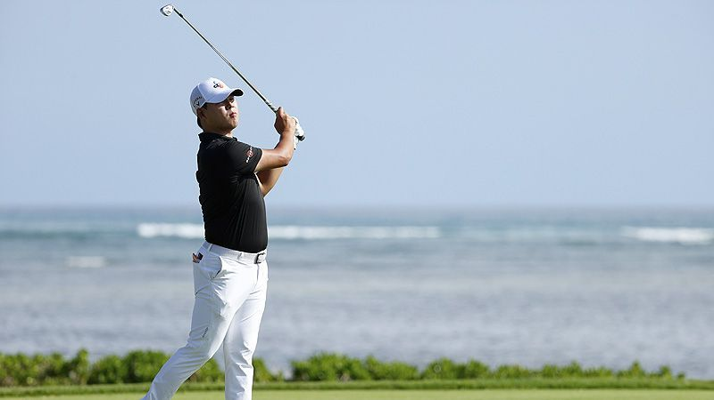
【羅開新聞中心Minsey Weng綜合報導 圖╱Getty Images╱美巡賽提供】繼2016年Wyndham Championship（溫德漢姆錦標賽）和2017年The Players Championship（球員錦標賽）之後，韓國選手Si Woo Kim（金施佑）再奪得Phil Mickelson（菲爾‧米克森）主辦的The American Express（美國運通菁英賽），年僅二十五歲便累積三座美巡賽冠軍，只是接下來如果收到南韓軍方的兵單，還是得暫時告別職業巡迴賽生涯。
根據韓國法律，所有成年男子都要服國民義務兵役二十一（陸或海軍）至二十四個月（空軍），這也是為何裴相文（Sang-moon Bae）在2015年打完Tour Championship（巡迴錦標賽）和總統盃後，突然消失的原因，而同樣擁有美巡賽冠軍資歷的盧乘烈（Seung-Yul Noh）則在2018年穿上軍服。
然而，為了獎勵運動選手為國家爭取榮譽，還是有人可以免除兵役，不過僅限於奧運獎牌和亞運金牌，例如曾經在美巡賽三度屈居第二金瑉輝（Kim Meen-whee），轉職業前在2010年帶領韓國隊包辦廣洲亞運團體和個人金牌。
來自首爾的金施佑，2012年以並列二十考取美巡賽，當時只有十七歲五個月又六天，但卡在十八歲條款，所以隔年六月底才正式展開生涯，結果僅僅參加了六場比賽，全數遭到淘汰。
沒關係，經過兩年的威巡賽（今天的光巡賽）歷練，金施佑終於在2016年十月重返美巡賽戰場，隔年一舉拿下溫德漢姆錦標賽，2017年更勇奪有「第五大賽」之稱的球員錦標賽，世界排名一度高居二十八。
金施佑接下來陷入冠軍荒，但過去兩年分別在Valero Texas Open（德州公開賽）和Wyndham Championship（溫德漢姆錦標賽）製造絕佳機會，可惜雙雙搞砸前三回合領先的優勢，不過週日在拉昆塔的PGA WEST TPC Stadium Course（競技球場）記取先前教訓，成為自Collin Morikawa（柯林‧森川）之後，另一位在二十六歲前累積三勝的現役選手，只是和裴相文及盧乘烈一樣，將面臨因回國當兵而造成生涯中斷的挑戰，除非今年夏天在東京奧運代表韓國奪牌。
「我尚未服兵役，這是韓國人應盡的義務，不過我還不知道何時要去。」目前世界排名四十八的金施佑說道。
曾經在2011年靠著單季勇奪三勝而登上日巡賽獎金王的裴相文，隔年加入美巡賽，先後贏得2013年的HP Byron Nelson Championship（尼爾森錦標賽）和2014年的Frys.com Open（佛萊斯公開賽），2017年秋天回到美巡賽，但狀況大不如前，如今降階光巡賽，世界排名暫居七百七十九。
至於2014年勇奪Zurich Classic of New Orleans（紐奧良菁英賽）的盧乘烈，剛好在裴相文回來時入伍，去年此時重返美巡賽，但因傷只打了八場比賽，本季保有傷停調款資格，上週初登場遭到淘汰，目前世界排名六百九十。

